Всероссийский День правовой помощи детям

20 ноября в школе проходил «день правовых знаний».
Во всех классах в соответствии с планом прошли мероприятия, в которых приняли участие социальный педагог школы Соломонова Т.М. и учителя обществознания и права.
Для учащихся 1-4 классов была организована игра «Путешествие в страну правовых знаний», в ходе которой ребята узнали о своих правах, записанных в основных документах: Декларации прав ребёнка , Конвенции о правах ребенка, Конституции РФ, Семейном кодексе РФ. Особый интерес вызвала викторина: «Права сказочных героев». По итогам мероприятия учащиеся 4«В» класса под руководством классного руководителя Бирюковой Т.А. создали плакат «Я имею право…».

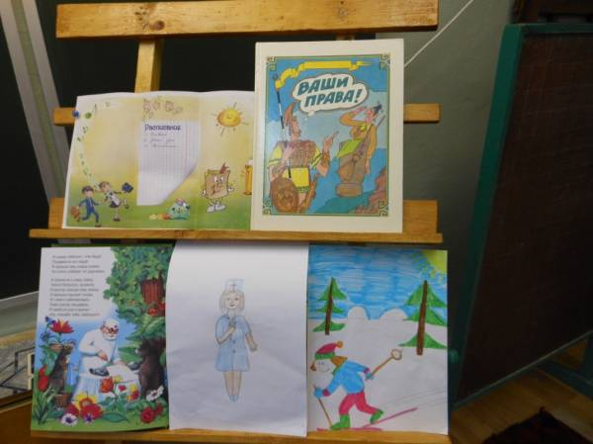

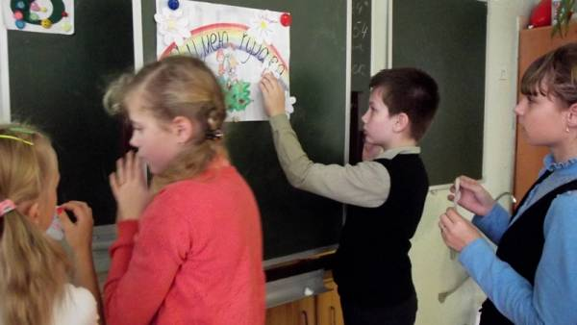

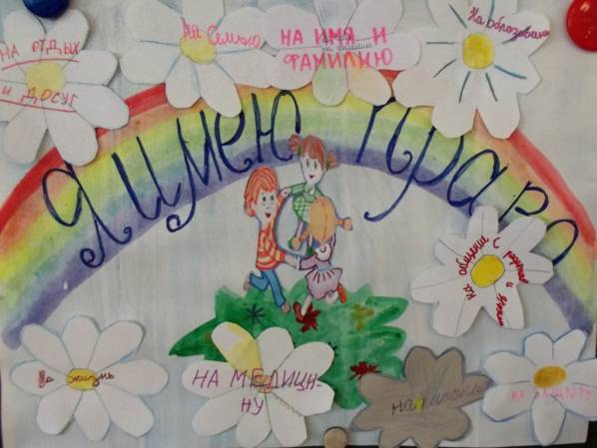

Для учащихся 1-х и 2-х классов была проведена игра «Разрешается - запрещается». Ребята познакомились с Уставом школы и с теми правами и обязанностями, которые прописаны в Конституции РФ.

В 5-6-х классах прошли информационные уроки «Международное законодательство о правах ребёнка», а в 7-х классах – правовая игра «Мои права и обязанности».

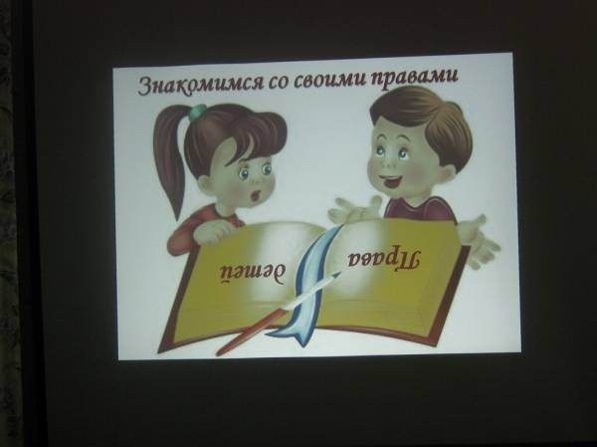

Учащиеся 8 -9-х классов стали участниками дискуссии «Закон о подростке, подростку о законе. Мои права и обязанности». При обсуждении, используя Конституцию РФ, Конвенцию ООН о правах ребёнка и интернет-ресурсы ребята пришли к выводу, что обладание правами и свободой неразрывно связано с ответственностью за свои поступки и поведение.

В 10-11 классах состоялся диспут «Молодежь и права человека». Была представлена презентация на тему «Права человека». В рамках темы обсуждались наиболее важные для девятиклассников вопросы: право свободы выбора учебного заведения, право на получение социальных пенсий, обязанности по отношению к родителям, стране и др.

К этому дню в библиотеке была организована выставка книг на тему: «Знаешь ли ты закон?», оформлены информационные стенды: «Наши права» (для обучающихся) и «Родителям о правах ребёнка».

